**Лабораторна робота 8**

**ДОСЛІДЖЕННЯ МЕТОДІВ КОМП’ЮТЕРНОГО ЗОРУ**

**Мета**: використовуючи спеціалізовані бібліотеки та мову програмування Python навчитися обробляти зображення за допомогою бібліотеки OpenCV

**Хід роботи:**

Завдання №1: Завантаження зображень та відео в OpenCV.

**Код скрипту LR_8_task1.py:**

import cv2  
# LOAD AN IMAGE USING 'IMREAD'  
img = cv2.imread("mykoliuk.jpg")  
# DISPLAY  
cv2.imshow("mykoliuk", img)  
cv2.waitKey(0)

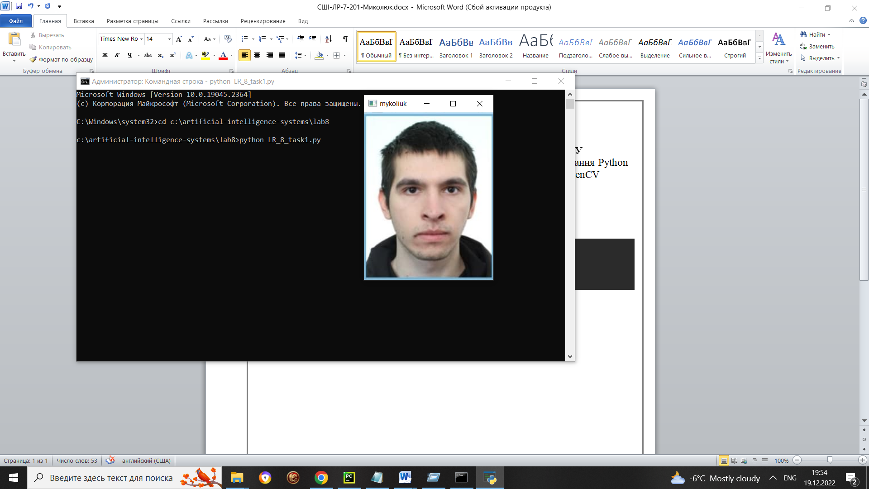

Рисунок 1 – Результат роботи скрипту LR_8_task1.py

Завдання №2: Дослідження перетворень зображення.

Код скрипту LR_8_task_2.py:

import cv2  
import numpy as np  
img = cv2.imread("mykoliuk.jpg")  
kernel = np.ones((5, 5), np.uint8)  
imgGray = cv2.cvtColor(img, cv2.COLOR_BGR2GRAY)  
imgBlur = cv2.GaussianBlur(imgGray, (7, 7), 0)  
imgCanny = cv2.Canny(img, 150, 200)  
imgDialation = cv2.dilate(imgCanny, kernel, iterations=1)  
imgEroded = cv2.erode(imgDialation, kernel, iterations=1)  
cv2.imshow("Gray Image", imgGray)  
cv2.imshow("Blur Image", imgBlur)  
cv2.imshow("Canny Image", imgCanny)  
cv2.imshow("Dialation Image", imgDialation)  
cv2.imshow("Eroded Image", imgEroded)  
cv2.waitKey(0)

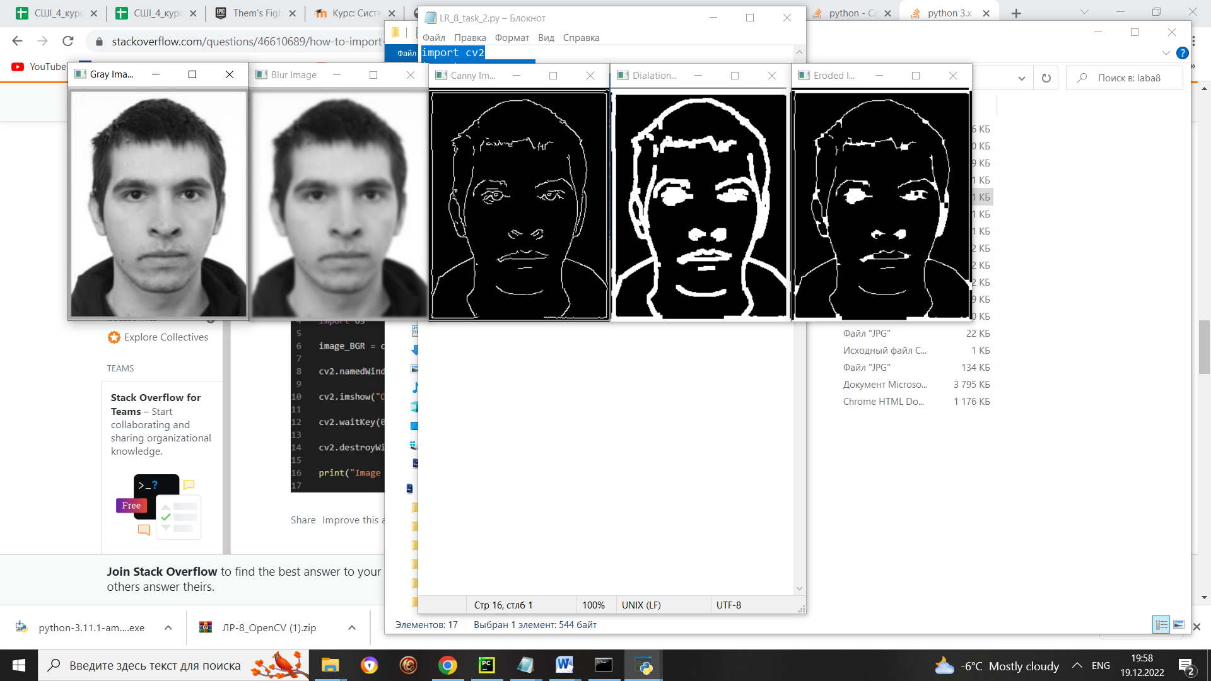

Рисунок 2 – Результат роботи скрипту LR_8_task_2.py

Метод **cvtColor** використовується для перетворення зображення з одного колірного простору в інший, в результаті його використання було отримано зображення у градації сірого кольору.

Метод **GaussianBlur** використовується для застосування Гаусового згладжування до зображення, в результаті його використання було отримано замилене зображення.

Метод **Canny** використовується для виявлення країв зображення, в результаті його використання було отримано зображення з контурами обличчя.

Метод **dilate** використовується для зменшення особливостей зображення, в результаті його використання було отримано зображення з контурами обличчя.

Метод **erode** використовується для підкреслення рис, в результаті його використання було отримано зображення з розмитим контуром обличчя.

Завдання №3: Вирізання частини зображення.

Код скрипту LR_8_task_3.py:

import cv2  
img = cv2.imread("mykoliuk.jpg")  
print(img.shape)  
imgResize = cv2.resize(img, (1000, 500))  
print(imgResize.shape)  
imgCropped = img[75:400, 30:350]  
cv2.imshow("Image", img)  
# cv2.imshow("Image Resize",imgResize)  
cv2.imshow("Image Cropped", imgCropped)  
cv2.waitKey(0)

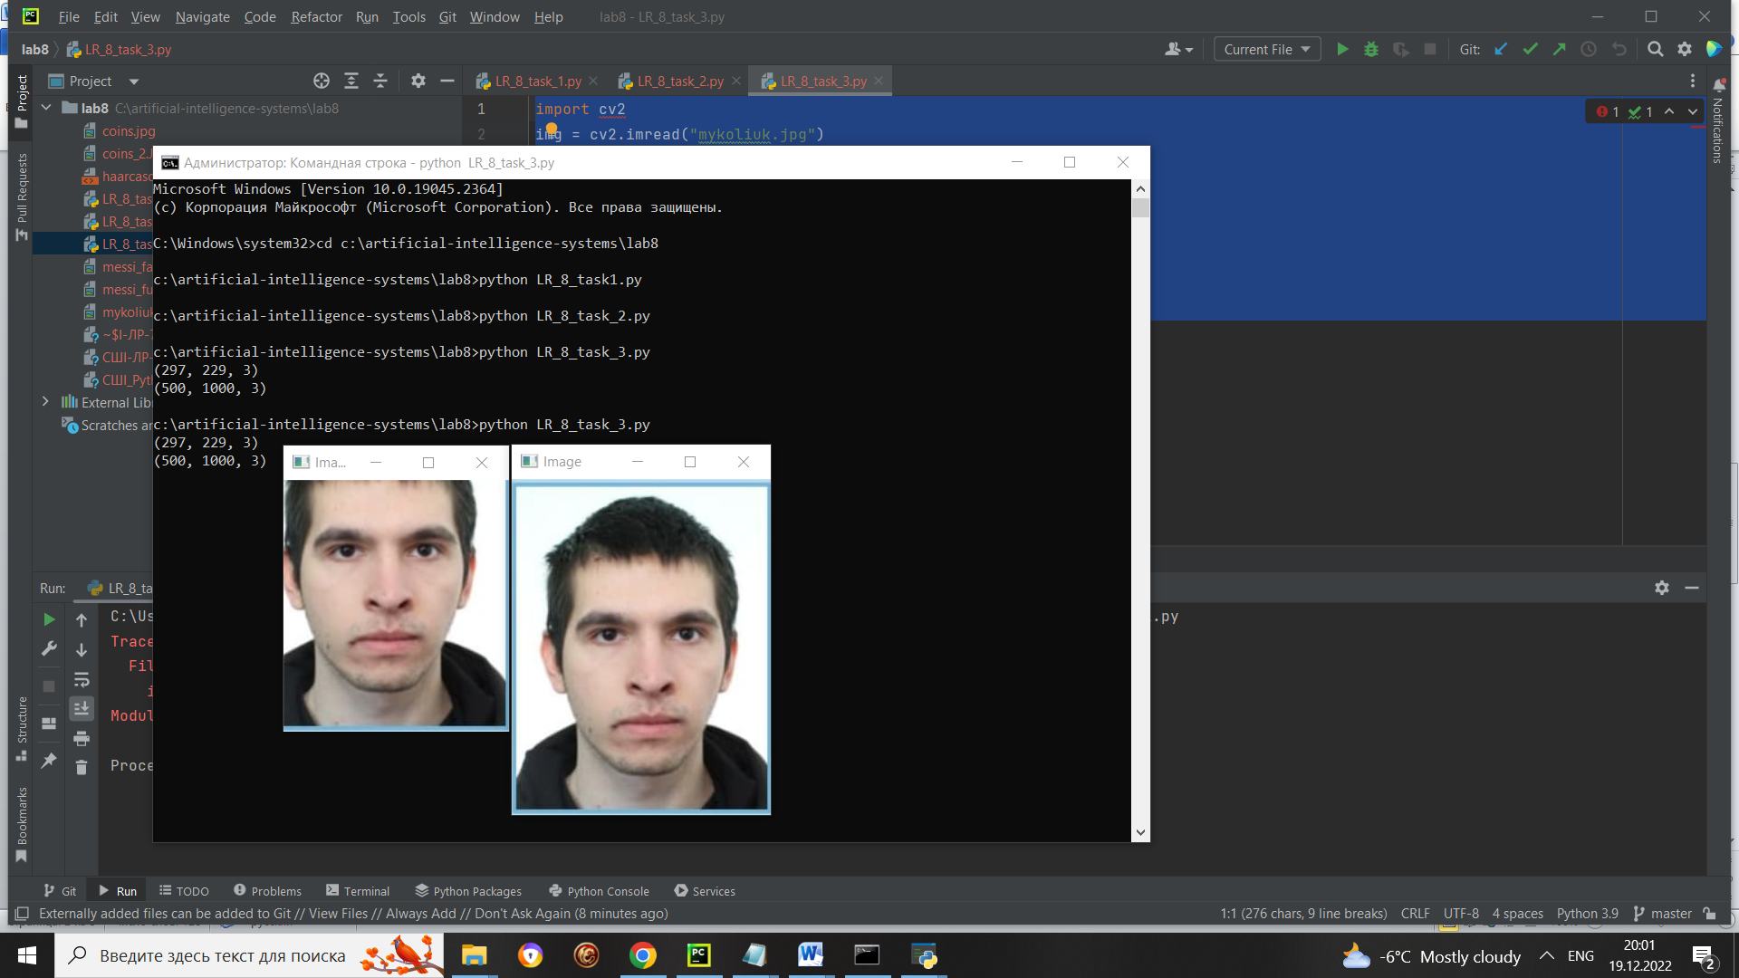

Рисунок 3 – Результат роботи скрипту LR_8_task_3.py

Завдання №4: Розпізнавання обличчя на зображенні.

Код скрипту LR_8_task_4.py:

import cv2  
faceCascade = cv2.CascadeClassifier("haarcascade_frontalface_default.xml")  
img = cv2.imread('mykoliuk.jpg')  
imgGray = cv2.cvtColor(img, cv2.COLOR_BGR2GRAY)  
faces = faceCascade.detectMultiScale(imgGray, 1.1, 4)  
for (x, y, w, h) in faces:  
 cv2.rectangle(img, (x, y), (x + w, y + h), (255, 0, 0), 2)  
cv2.imshow("Result", img)  
cv2.waitKey(0)

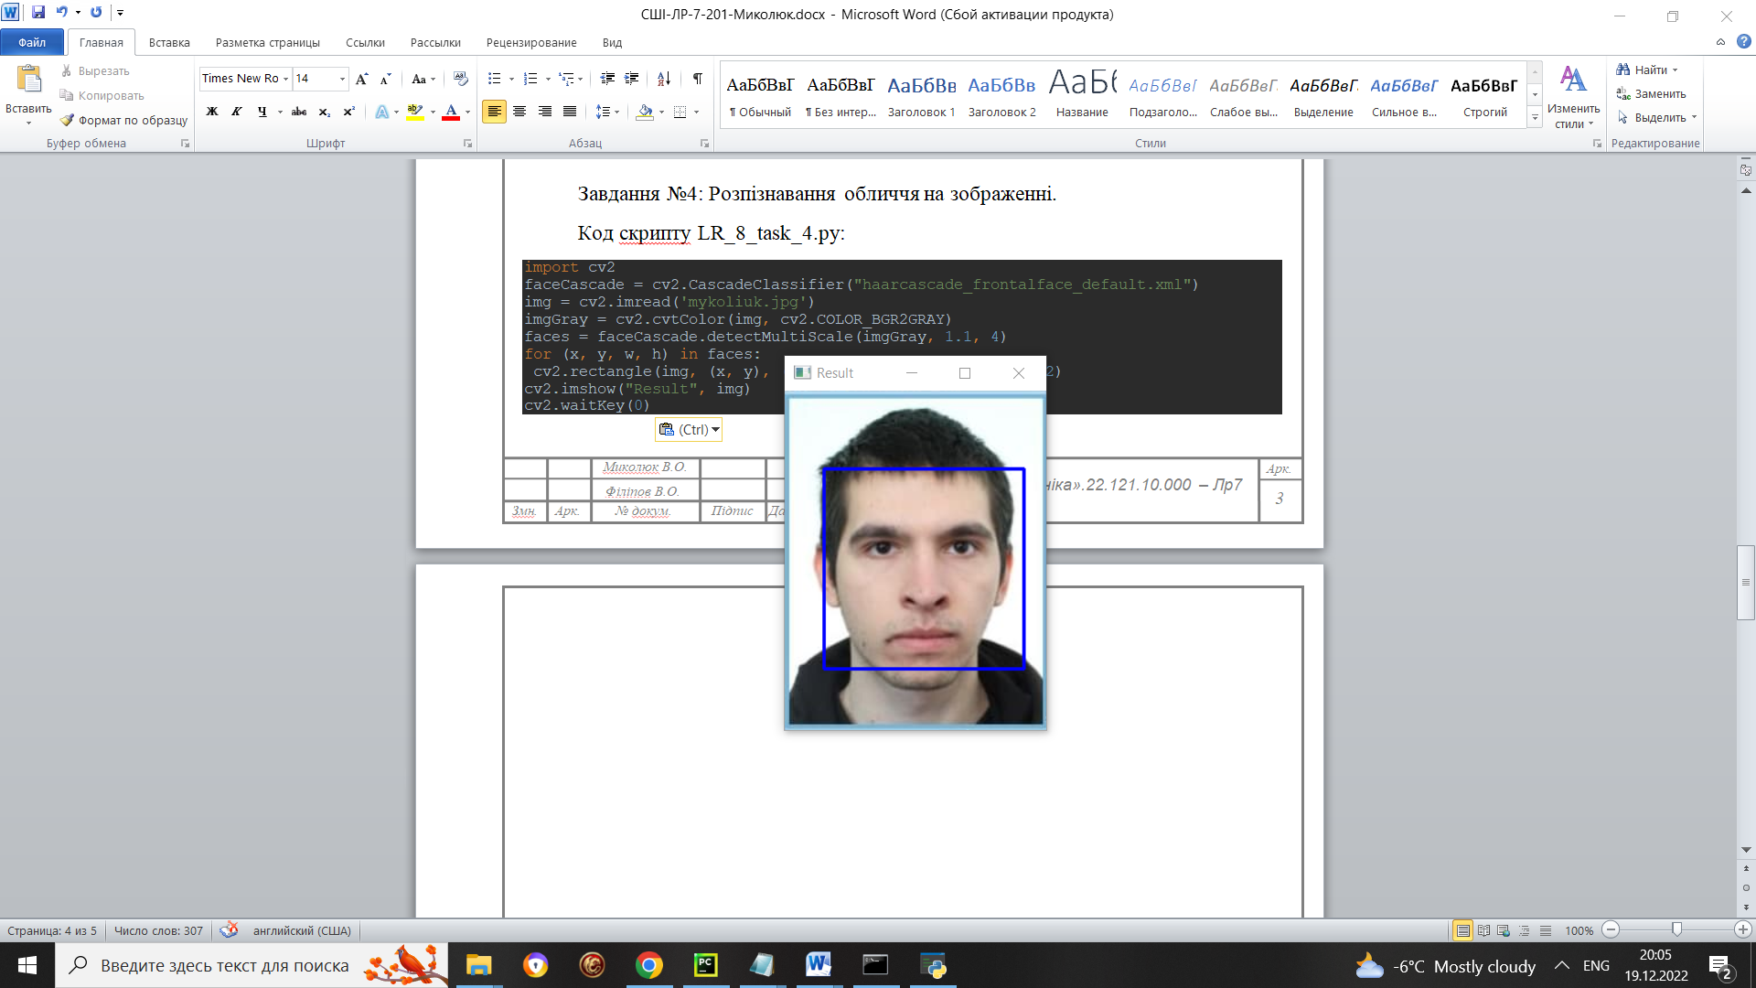

Рисунок 4 – Результат роботи скрипту LR_8_task_4.py

Звдання №5: Розпізнавання об’єктів на зображенні за допомогою методів зіставлення шаблонів (Template Matching).

Код скрипту LR_8_task_5.py:

import cv2 as cv  
from matplotlib import pyplot as plt  
  
img = cv.imread('mykoliuk.jpg', 0)  
img2 = img.copy()  
template = cv.imread('my_face.jpg', 0)  
w, h = template.shape[::-1]  
# All the 6 methods for comparison in a list  
methods = ['cv.TM_CCOEFF', 'cv.TM_CCOEFF_NORMED', 'cv.TM_CCORR',  
 'cv.TM_CCORR_NORMED', 'cv.TM_SQDIFF', 'cv.TM_SQDIFF_NORMED']  
for meth in methods:  
 img = img2.copy()  
 method = eval(meth)  
 # Apply template Matching  
 res = cv.matchTemplate(img, template, method)  
 min_val, max_val, min_loc, max_loc = cv.minMaxLoc(res)  
 # If the method is TM_SQDIFF or TM_SQDIFF_NORMED, take minimum  
 if method in [cv.TM_SQDIFF, cv.TM_SQDIFF_NORMED]:  
 top_left = min_loc  
 else:  
 top_left = max_loc  
 bottom_right = (top_left[0] + w, top_left[1] + h)  
 cv.rectangle(img, top_left, bottom_right, 255, 2)  
 plt.subplot(121), plt.imshow(res, cmap='gray')  
 plt.title('Matching Result'), plt.xticks([]), plt.yticks([])  
 plt.subplot(122), plt.imshow(img, cmap='gray')  
 plt.title('Detected Point'), plt.xticks([]), plt.yticks([])  
 plt.suptitle(meth)  
 plt.show()

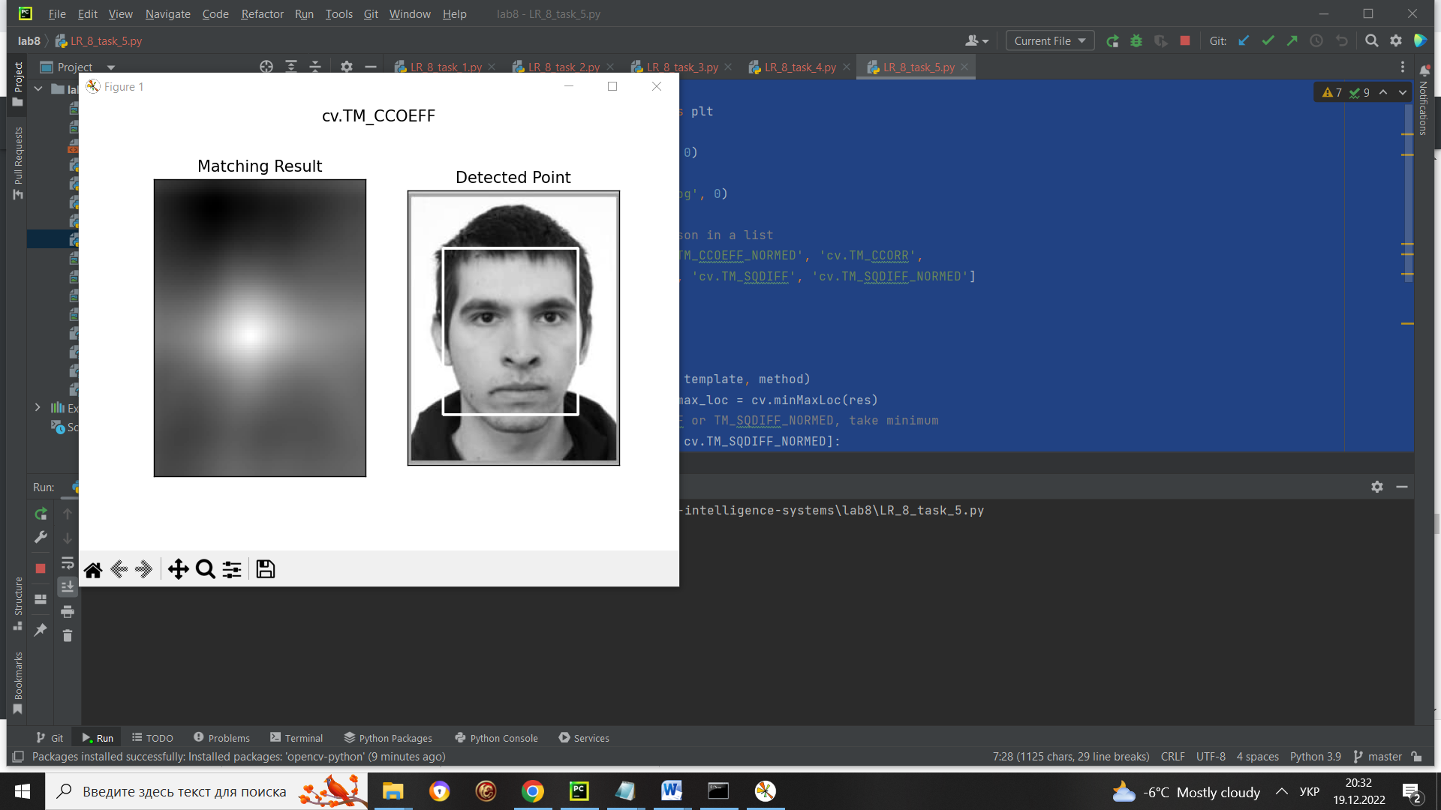

Рисунок 5 – Результат роботи скрипту LR_8_task_5.py

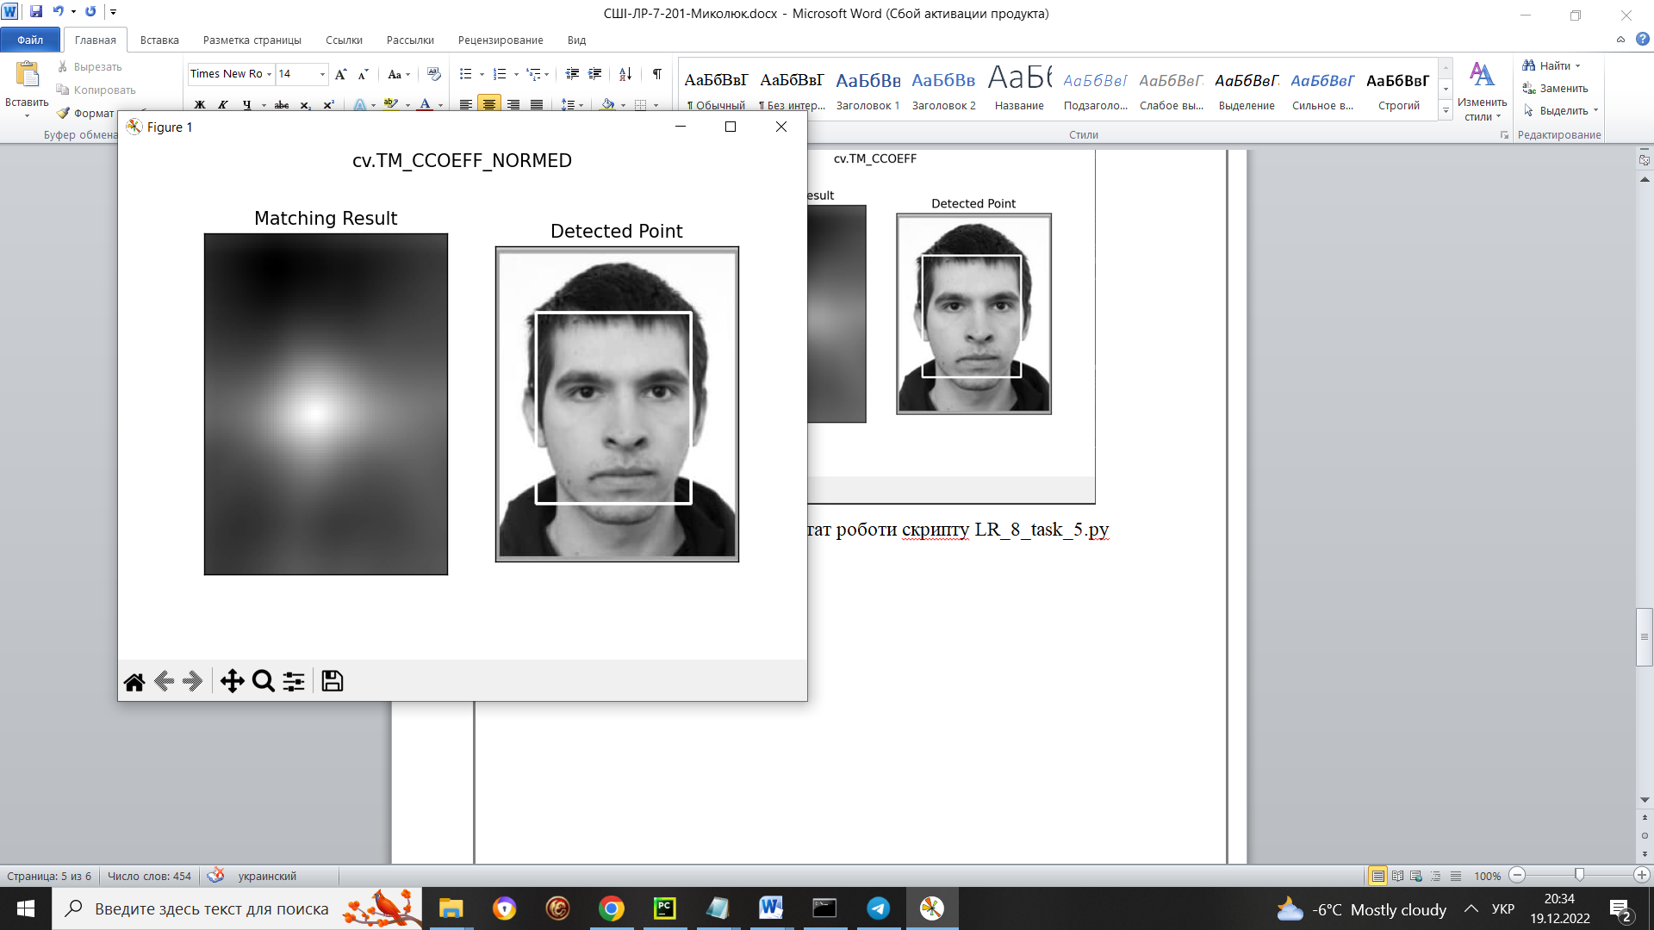

Рисунок 6 – Результат роботи скрипту LR_8_task_5.py

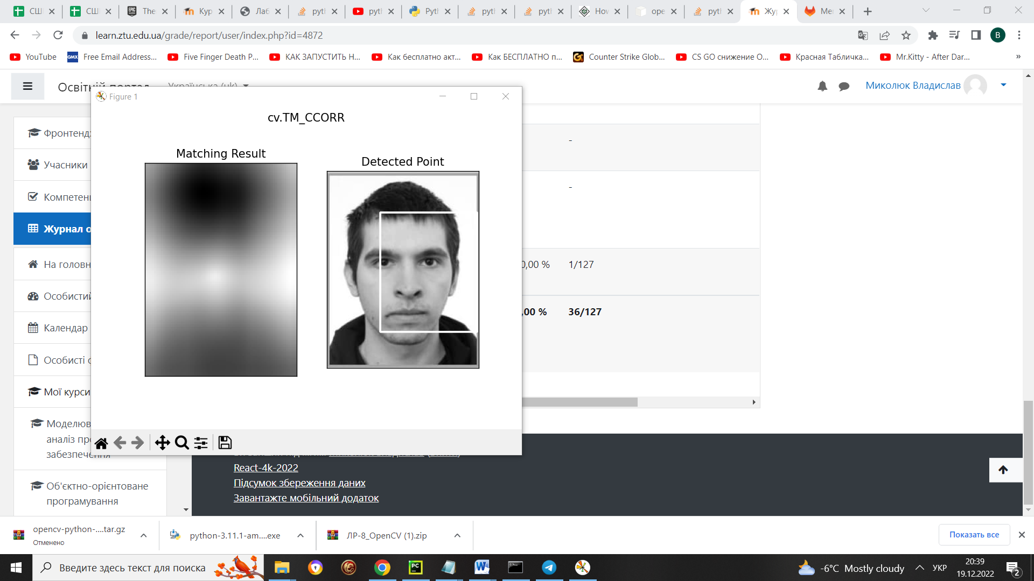

Рисунок 7 – Результат роботи скрипту LR_8_task_5.py

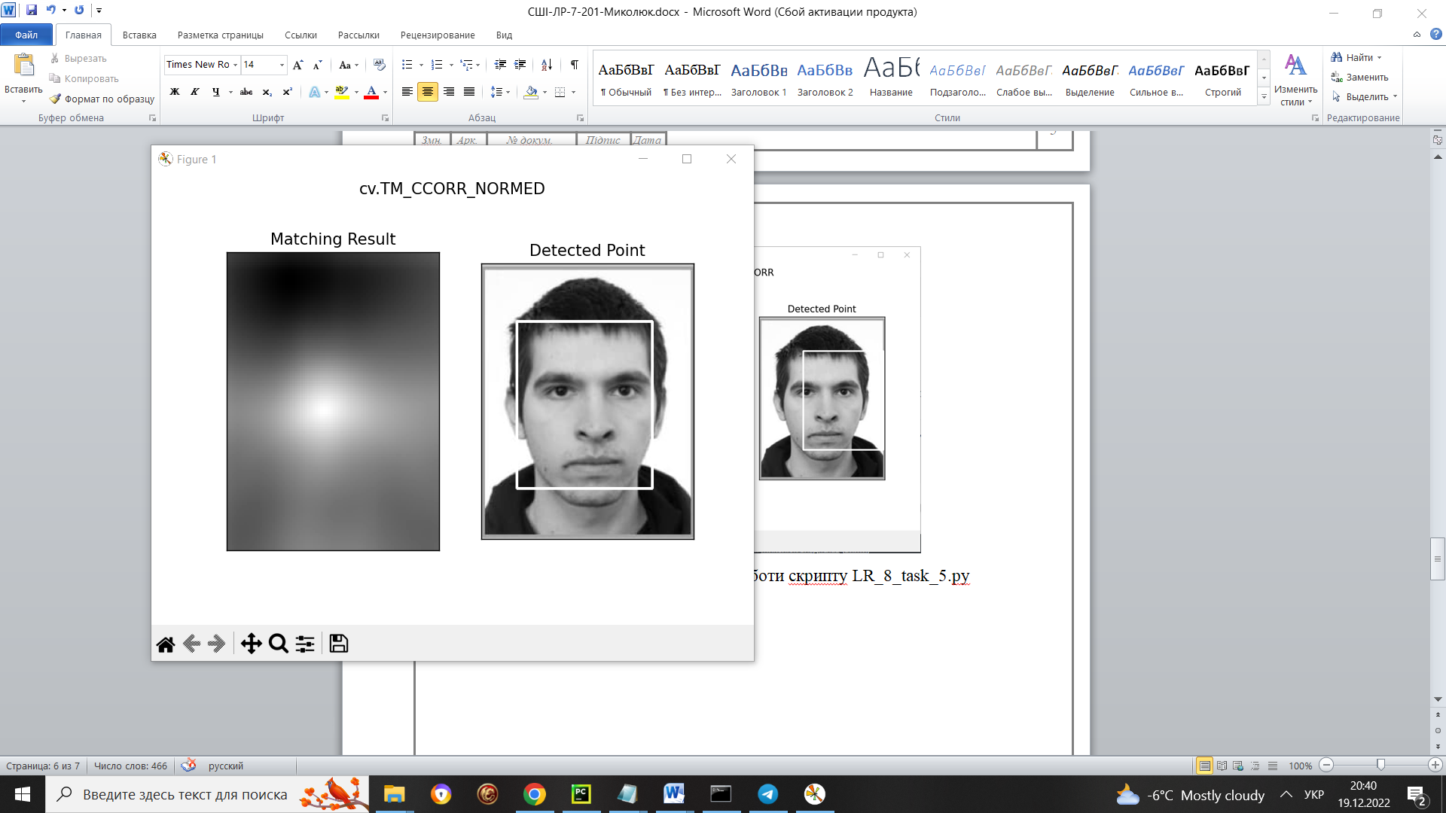

Рисунок 8 – Результат роботи скрипту LR_8_task_5.py

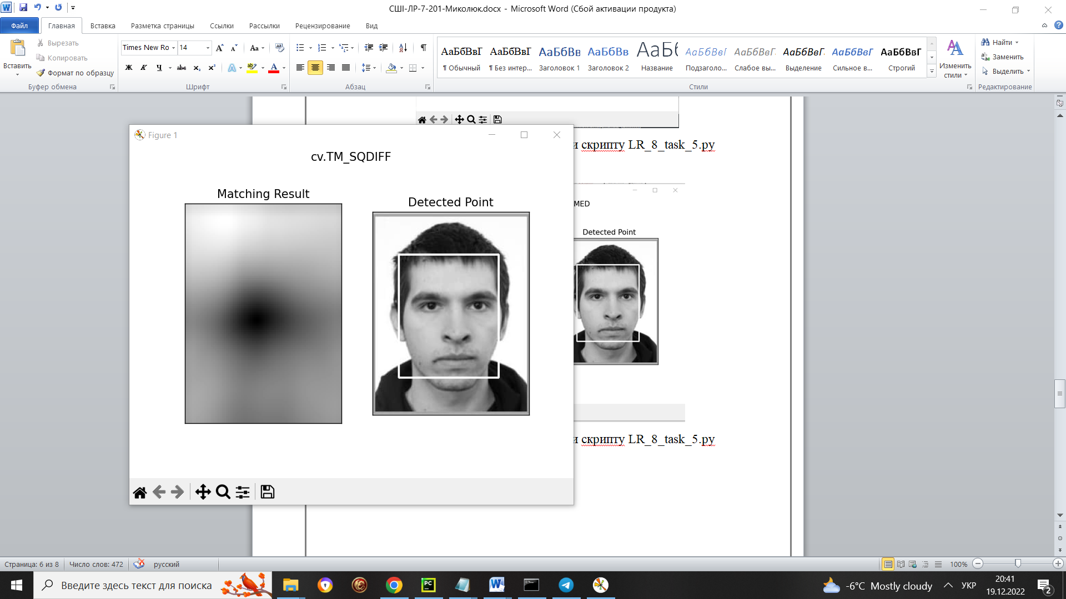

Рисунок 9 – Результат роботи скрипту LR_8_task_5.py

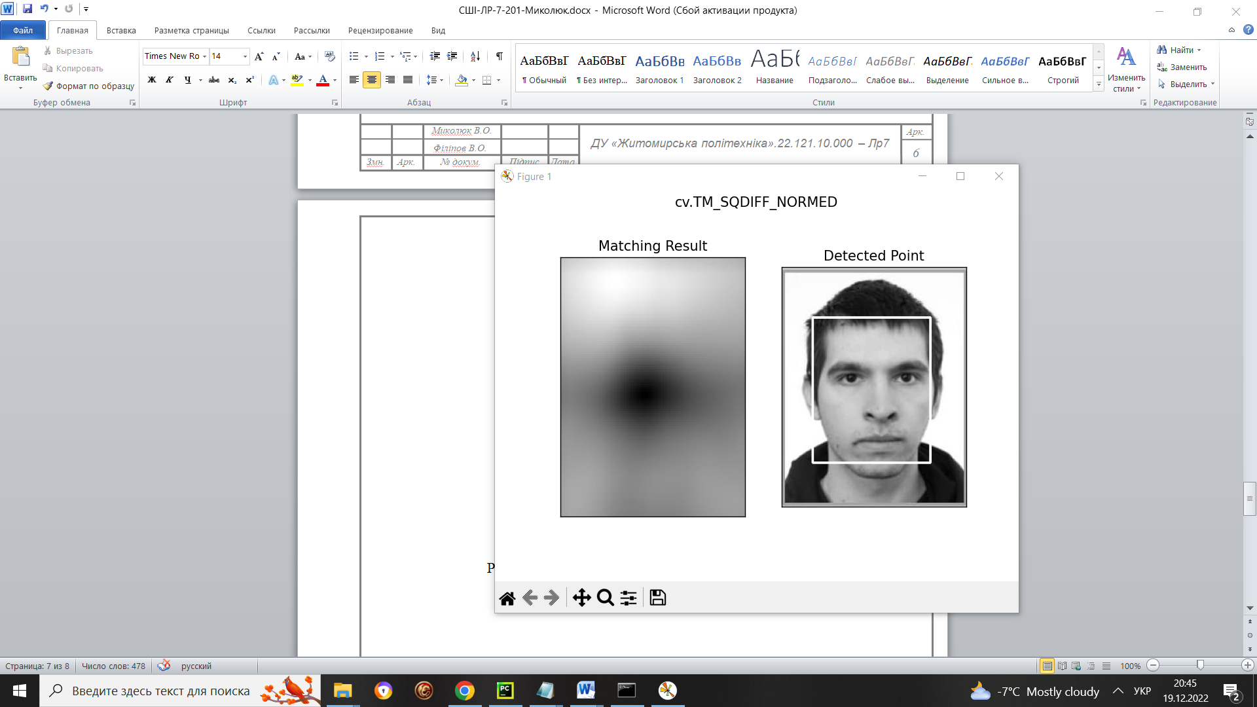

Рисунок 10 – Результат роботи скрипту LR_8_task_5.py

На мою думку, cv2.TM_SQDIFF – найкращий метод для поставленої задачі, бо мінімальне значення дає найкращий збіг.

Завдання №6: Сегментація зображення алгоритмом водорозподілу. Лістинг програми:

Код скрипту LR_8_task_6.py:

import numpy as np  
import cv2  
from matplotlib import pyplot as plt  
  
img = cv2.imread('coins.jpg')  
cv2.imshow("coins", img)  
cv2.waitKey(0)  
  
gray = cv2.cvtColor(img, cv2.COLOR_BGR2GRAY)  
ret, thresh = cv2.threshold(gray, 0, 255, cv2.THRESH_BINARY_INV + cv2.THRESH_OTSU)  
cv2.imshow("coins bin ", thresh)  
cv2.waitKey(0)  
  
# видалення шуму  
kernel = np.ones((3, 3), np.uint8)  
opening = cv2.morphologyEx(thresh, cv2.MORPH_OPEN, kernel, iterations=2)  
# певна фонова область  
sure_bg = cv2.dilate(opening, kernel, iterations=3)  
# Пошук впевненої області переднього плану  
dist_transform = cv2.distanceTransform(opening, cv2.DIST_L2, 5)  
ret, sure_fg = cv2.threshold(dist_transform, 0.7 * dist_transform.max(), 255, 0)  
# Пошук невідомого регіону  
sure_fg = np.uint8(sure_fg)  
unknown = cv2.subtract(sure_bg, sure_fg)  
cv2.imshow("coins ", opening)  
cv2.waitKey(0)  
  
# Маркування міток  
ret, markers = cv2.connectedComponents(sure_fg)  
# Додайте один до всіх міток, щоб впевнений фон був не 0, а 1  
markers = markers + 1  
# Тепер позначте область невідомого нулем  
markers[unknown == 255] = 0  
  
markers = cv2.watershed(img, markers)  
img[markers == -1] = [255, 0, 0]  
cv2.imshow("coins_markers", img)  
cv2.waitKey(0)

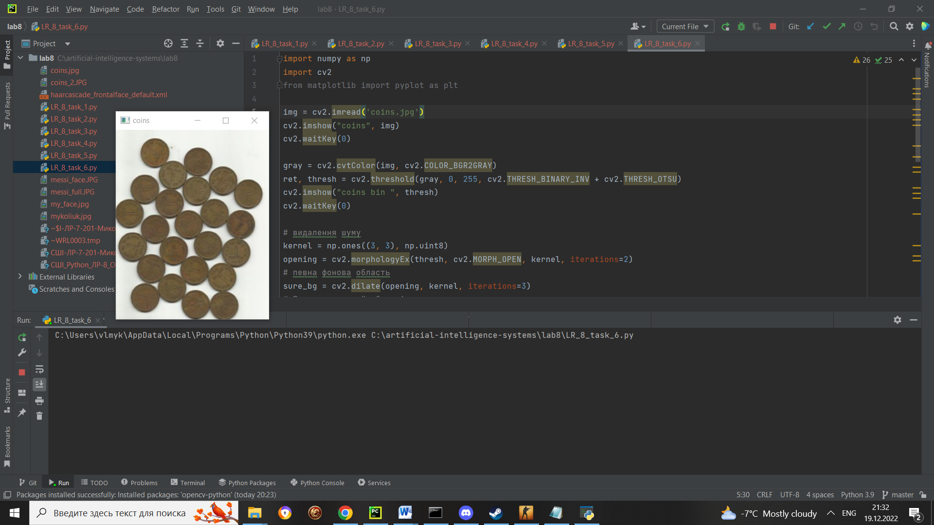

Рисунок 11 – Результат роботи скрипту LR_8_task_6.py

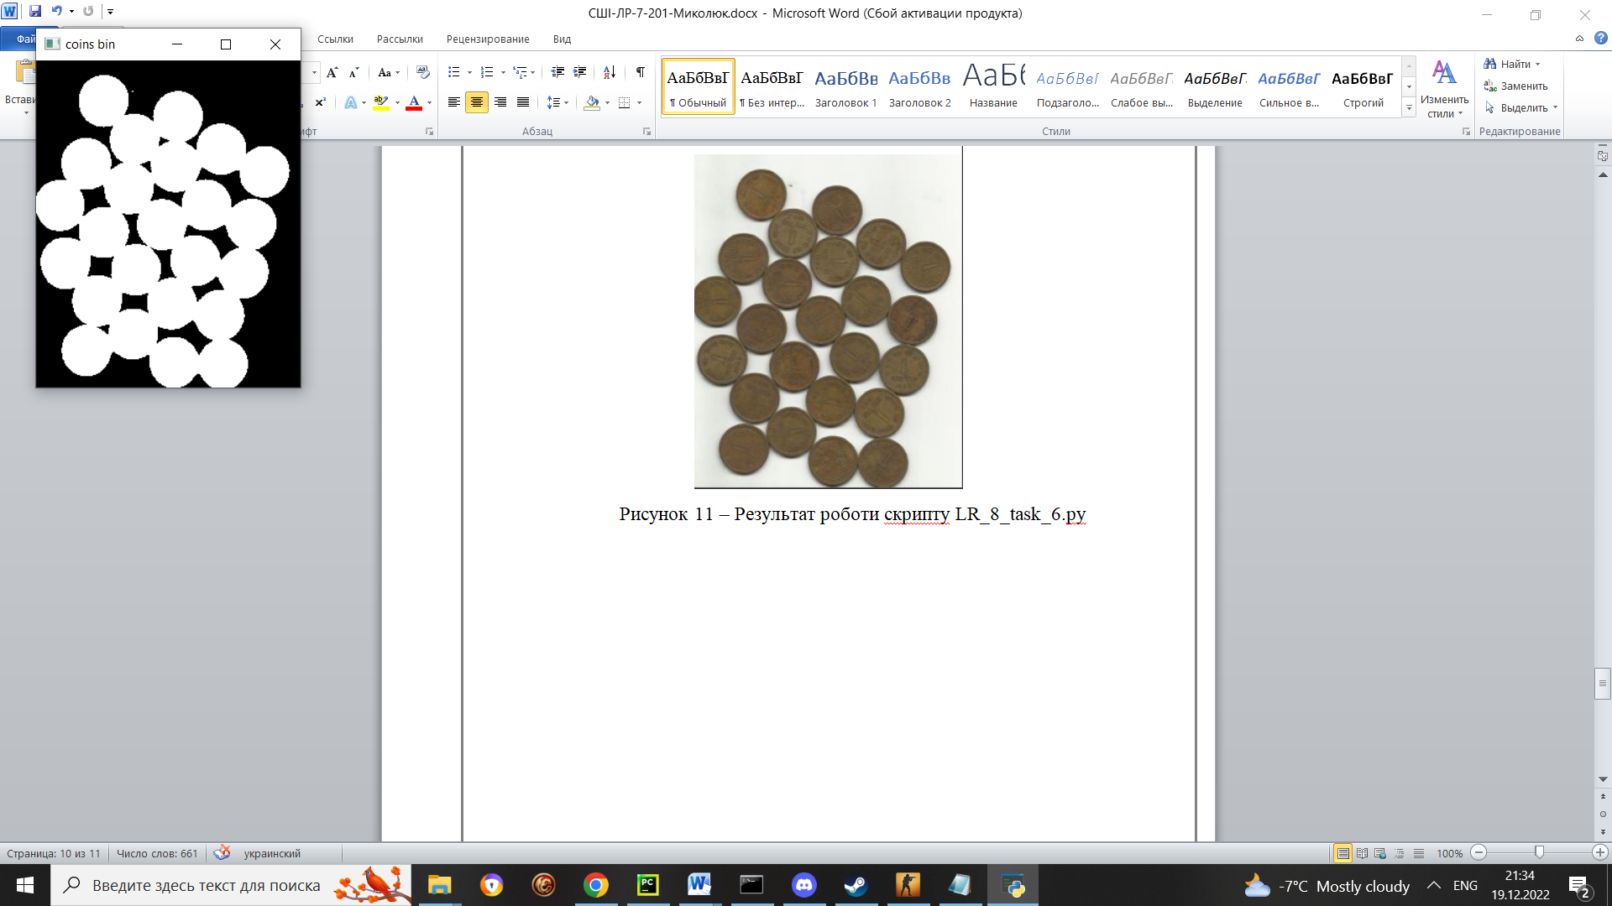

Рисунок 12 – Результат роботи скрипту LR_8_task_6.py

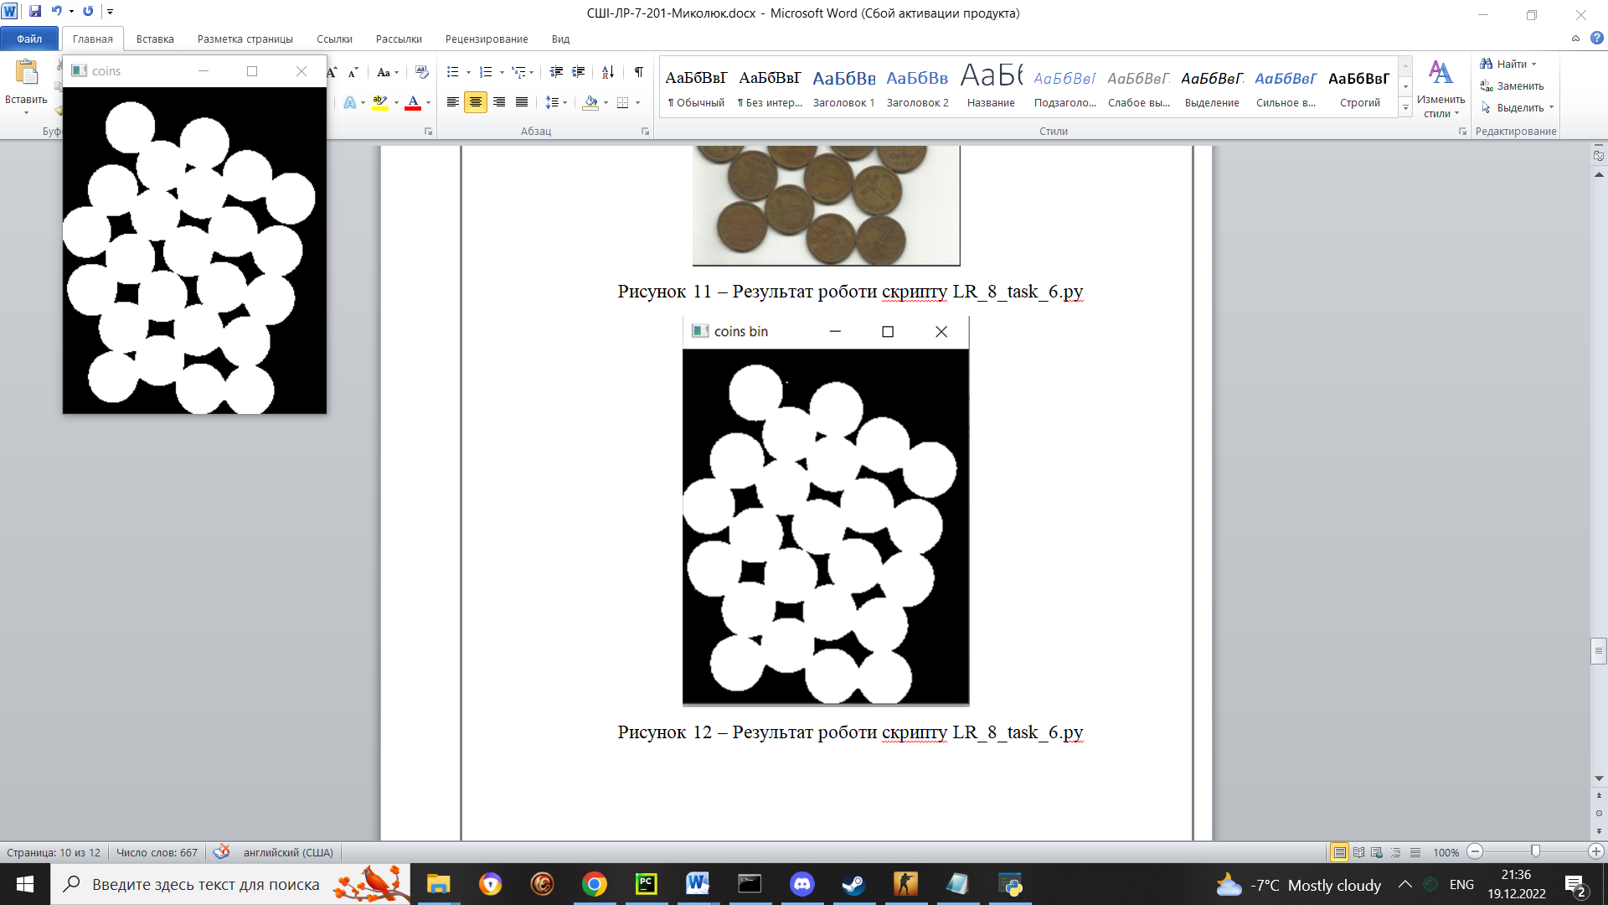

Рисунок 13 – Результат роботи скрипту LR_8_task_6.py

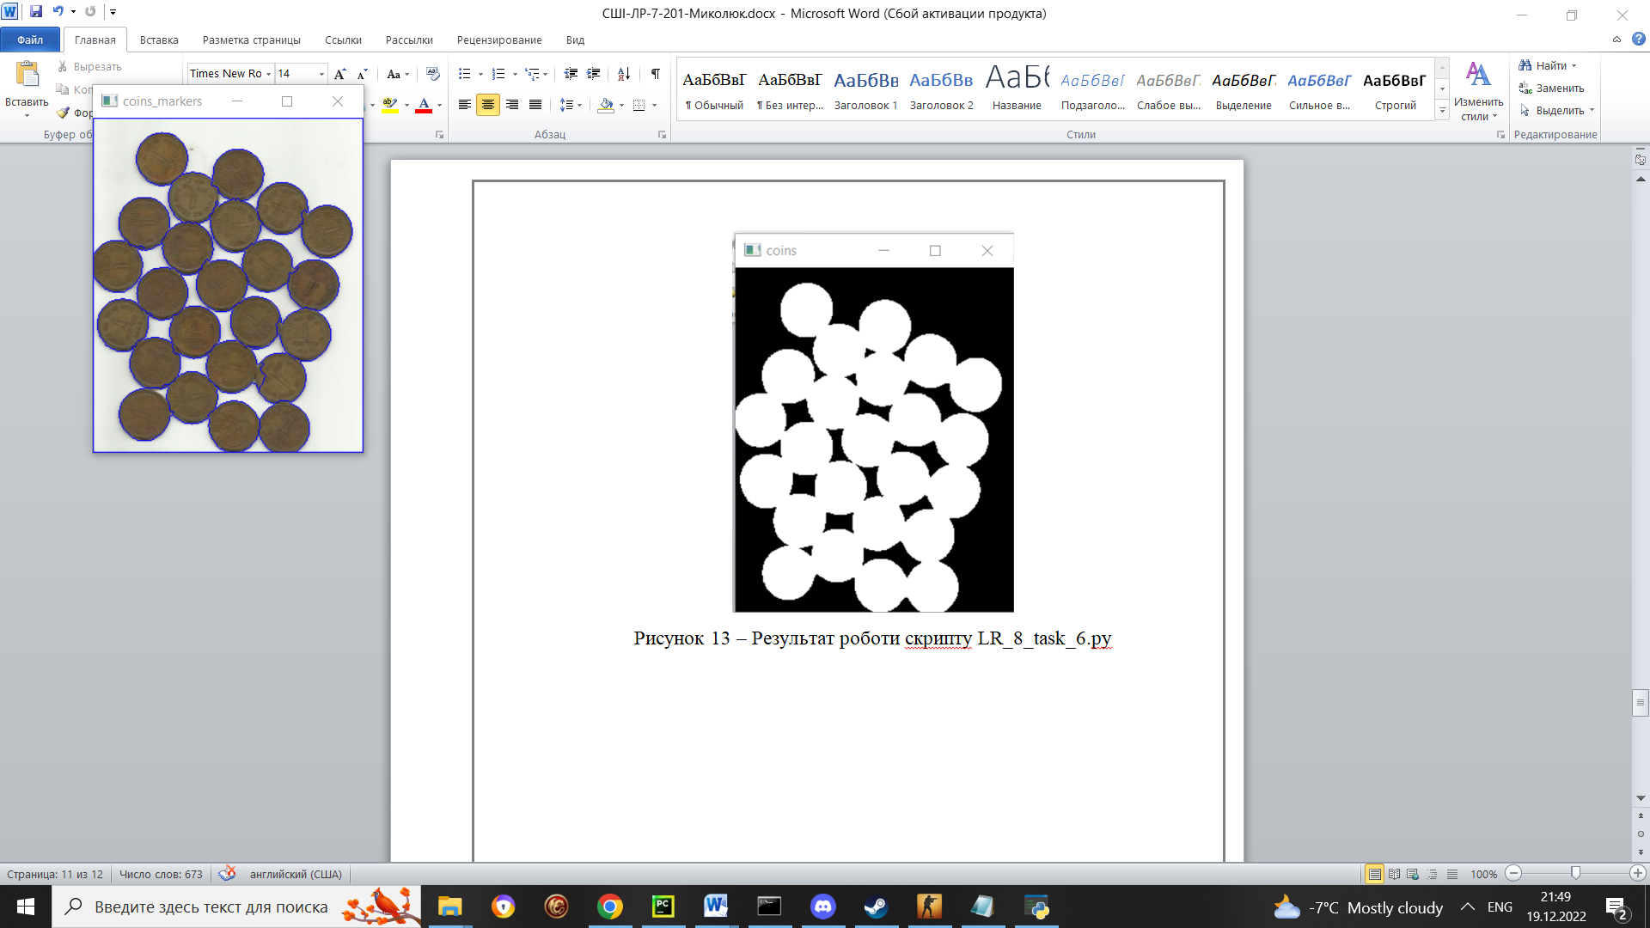

Рисунок 14 – Результат роботи скрипту LR_8_task_6.py

Після виконання програми для більшості монет було правильно відсегментовано області, але проблеми виникли для областей, де монети торкаються одне одного. Через що певні області були не зовсім валідно визначені.

Завдання №7: Сегментація зображення.

Код скрипту LR_8_task_7.py:

import cv2  
import numpy as np  
from scipy import ndimage as ndi  
from skimage.feature import peak_local_max  
from skimage.segmentation import watershed  
import matplotlib.pyplot as plt  
  
img = cv2.imread('coins_2.JPG')  
gray = cv2.cvtColor(img, cv2.COLOR_BGR2RGB)  
filtro = cv2.pyrMeanShiftFiltering(img, 20, 40)  
gray = cv2.cvtColor(filtro, cv2.COLOR_BGR2GRAY)  
_, thresh = cv2.threshold(gray, 0, 255, cv2.THRESH_BINARY_INV | cv2.THRESH_OTSU)  
  
contornos, _ = cv2.findContours(thresh, cv2.RETR_TREE, cv2.CHAIN_APPROX_SIMPLE)  
buracos = []  
for con in contornos:  
 area = cv2.contourArea(con)  
 if area < 1000:  
 buracos.append(con)  
cv2.drawContours(thresh, buracos, -1, 255, -1)  
  
dist = ndi.distance_transform_edt(thresh)  
dist_visual = dist.copy()  
  
local_max = peak_local_max(dist, indices=False, min_distance=20, labels=thresh)  
  
markers = ndi.label(local_max, structure=np.ones((3, 3)))[0]  
  
labels = watershed(-dist, markers, mask=thresh)  
titulos = ['Original image', 'Binary Image', 'Distance Transform', 'Watershed']  
imagens = [img, thresh, dist_visual, labels]  
fig = plt.gcf()  
fig.set_size_inches(16, 12)  
for i in range(4):  
 plt.subplot(2, 2, i + 1)  
 if i == 3:  
 cmap = "jet"  
 else:  
 cmap = "orange"  
 plt.imshow(imagens[i], cmap)  
 plt.title(titulos[i])  
 plt.xticks([]), plt.yticks([])  
plt.show()

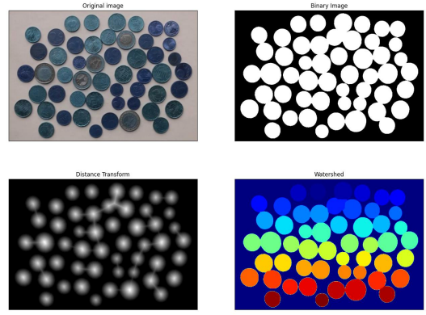

Рисунок 15 – Результат роботи скрипту LR_8_task_7.py

Висновок: протягом лабораторної роботи було досліджено спеціалізовані бібліотеки мови програмування Python та оброблено зображення за допомогою бібліотеки OpenCV.

Git-репозиторій:

https://github.com/VladyslavMyk/artificial-intelligence-systems.git